**Code:**

# **Name : Rajkumar B L**

# **Reg.No : 2047120**

# **Course : MCS 271 DS (Lab Test 04)**

/**********************

 * Name : Rajkumar B L

 * Reg  : 2047120

 * Lab  : Test 04

 * ********************/

#include <stdio.h>

#include <stdlib.h>

#include <malloc.h>

void insert();

void del();

void display();

void displaymax();

void addpublc();

struct node

{

    int noOfPublc;

    int empid;

    struct node *next;

} *start = NULL, *q, *temp, *new;

typedef struct node N;

int main()

{

    int ch;

    printf("\n*************************\n*  Name : Rajkumar B L  *\n*  Reg  : 2047120       *\n*  Lab  : Test 04       *\n*************************\n");

    do

    {

        printf("\n=========================\n\tMenu\n=========================\n");

        printf("1. Insert Employee\n");

        printf("2. Delete Employee\n");

        printf("3. Display Max Employee\n");

        printf("4. Display All Employees\n");

        printf("5. Add Publication\n");

        printf("6. Exit\n");

        printf("=========================\n");

        printf("Enter your choice: ");

        scanf("%d", &ch);

        switch (ch)

        {

        case 1:

            insert();

            break;

        case 2:

            del();

            break;

        case 3:

            displaymax();

            break;

        case 4:

            display();

            break;

        case 5:

            addpublc();

            break;

        case 6:

            printf("Bye!\n\n");

            exit(0);

        default:

            printf("Invalid Input!\n");

        }

    } while (ch != 6);

}

void insert()

{

    int item, itprio;

    new = (N *)malloc(sizeof(N));

    printf("Enter the Employee Id : ");

    scanf("%d", &item);

    printf("Enter no of publications : ");

    scanf("%d", &itprio);

    new->empid = item;

    new->noOfPublc = itprio;

    new->next = NULL;

    if (start == NULL)

    {

        start = new;

    }

    else if (start != NULL && itprio <= start->noOfPublc)

    {

        new->next = start;

        start = new;

    }

    else

    {

        q = start;

        while (q->next != NULL && q->next->noOfPublc <= itprio)

        {

            q = q->next;

        }

        new->next = q->next;

        q->next = new;

    }

    printf("Empoloyee added successfully\n");

}

void del()

{

    if (start == NULL)

    {

        printf("\nQueue Underflow\n");

    }

    else

    {

        new = start;

        printf("\nDeleted Employee Id is %d\n", new->empid);

        start = start->next;

    }

}

void display()

{

    temp = start;

    if (start == NULL)

        printf("Queue is empty\n");

    else

    {

        if (temp != NULL)

            printf("\n-------------------------\n  The Employee Queue\n-------------------------\n");

            for (temp = start; temp != NULL; temp = temp->next)

            {

                printf("\nEmployee Id : %d \nNo of Publications : %d\n", temp->empid, temp->noOfPublc);

            }

            printf("\n-------------------------\n");

    }

}

void displaymax()

{

    int maxempid = 0;

    int maxpubl = 0;

    temp = start;

    if (start == NULL)

        printf("Queue is empty\n");

    else

    {

        if (temp != NULL)

        {

            printf("\n-------------------------\n Employee with max publc\n-------------------------\n");

            temp = start;

            maxempid = temp->empid;

            maxpubl = temp->noOfPublc;

            for (temp = start; temp != NULL; temp = temp->next)

            {

                if (maxpubl <= temp->noOfPublc)

                {

                    maxempid = temp->empid;

                    maxpubl = temp->noOfPublc;

                }

            }

            printf("\nEmployee Id : %d \nNo of Publications : %d\n", maxempid, maxpubl);

            printf("\n-------------------------\n");

        }  }

}

void addpublc()

{

    temp = start;

    if (start == NULL)

    {

        printf("\nQueue Underflow\n");

    }

    else

    {

        int item, itprio, fnd;

        fnd=0;

        printf("Enter the Employee Id : ");

        scanf("%d", &item);

        for (temp = start; temp != NULL; temp = temp->next)

        {

            if (item == temp->empid)

            {

                fnd=1;

                printf("Enter no of publications to add : ");

                scanf("%d", &itprio);

                temp->noOfPublc = temp->noOfPublc + itprio;

            }

        }

        if(fnd<1)

        {

            printf("Employee Id not Found!\nPlease try again.\n");

        }

        else

        {

            printf("Publications added successfully\n");

        }

    }

}

**Output:**

**1. Creating Priority Queue**

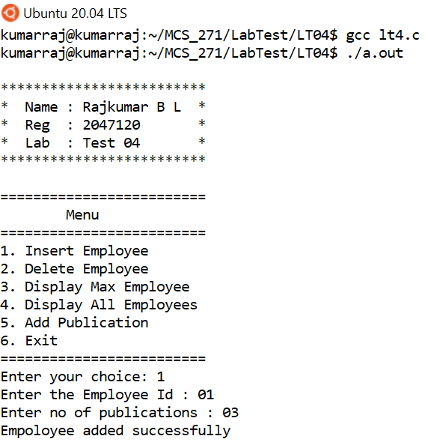

**2. Adding more employees to the queue**

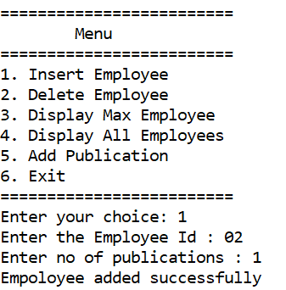

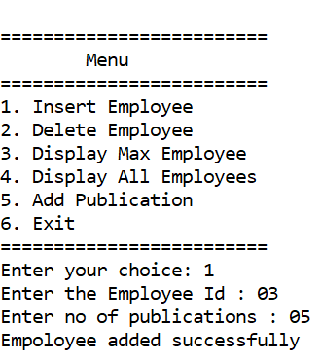

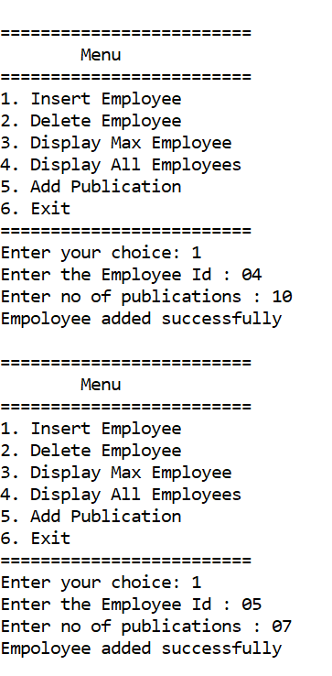

**3. Display All Employees**

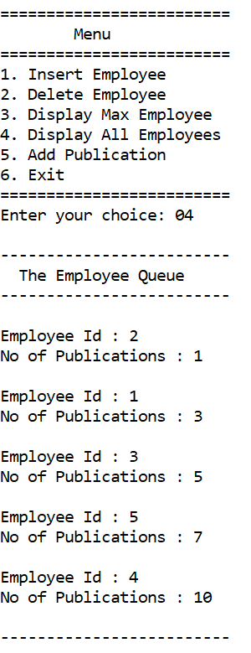

**4. Employee with maximum publications**

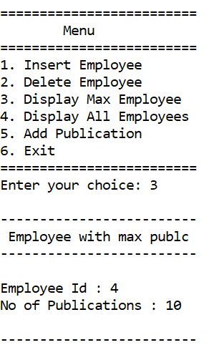

**5. Adding more publication to an employee**

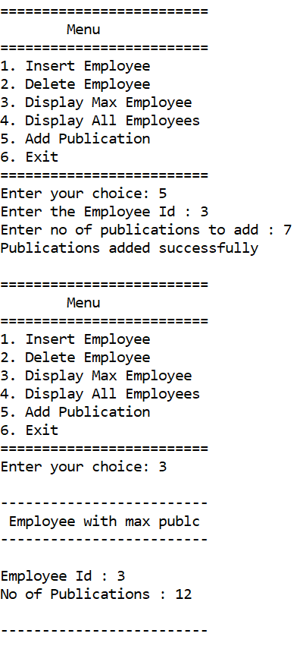

**Extra:**

**6. Deleting an Employee**

